Как преодолеть отношенческие барьеры?

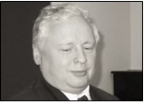
Сергей Ваньшин:
« В целях дальнейшего улучшения доступности для инвалидов музеев и их экспозиций полезно изучать отечественную практику в этой области, но не только — также важно своевременно выявлять проблемы и недостатки, подбирать средства для их устранения. »

Не станем останавливаться на концепции социокультурной реабилитации инвалидов разных категорий музейными средствами — основные приемы и методы, рекомендации можно найти в методическом пособии «Социокультурная реабилитация инвалидов музейными средствами», которое написано ученым-реабилитологом, кандидатом педагогических наук С.Н.Ваньшиным в соавторстве с опытным музейным работником О.П.Ваньшиной.
В настоящий момент готовится третье издание брошюры. Оно также будет исправленным и дополненным по отношению ко второму изданию. В 2005 году можно было говорить в основном об опыте Государственного Дарвиновского музея, который при участии Института «Реакомп» первым организовал свободный доступ инвалидам разных категорий к основной экспозиции. Сотрудники Дарвиновского музея проводили экскурсии по музею для инвалидов всех категорий с учетом их психофизических особенностей. В 2009 году появились основания рассказывать об аналогичной успешной работе уже в целом ряде московских музеев, что и нашло свое отражение во втором, дополненном издании.
Накопленный материал был положен в основу проекта инструкции по социокультурной реабилитации инвалидов разных категорий музейными средствами, которая после доработки была утверждена приказом руководителя Департамента культуры города Москвы в качестве методических рекомендаций по проведению в музеях социокультурной реабилитации инвалидов различных категорий (ее первая редакция опубликована в тематическом приложении к журналу «Мир музея» в 2009 году). Впервые работа по обеспечению доступа инвалидам к музейным коллекциям была поставлена на систематическую основу. Благодаря инструкции акценты расставлены, ориентиры заданы.
Международный круглый стол «Реабилитация инвалидов музейными средствами», который институт «Реакомп» провел в рамках конгресса «Интеграция. Жизнь. Общество – 2011» в Москве с 29 июня по 1 июля 2011 года, позволил определить, что уже не только московские музеи, но и ряд музеев в регионах России ведут аналогичную работу на должном уровне. Есть основания полагать, что в области организации музейного обслуживания посетителей инвалидов московские музеи даже опережают зарубежных коллег.
Таким образом, в третьем издании пособия должны найти отражение материалы, демонстрирующие развитие музейного обслуживания инвалидов за пределами московского региона. Кроме того, намечается представление рекомендаций по оформлению веб-сайтов музеев в соответствии с новым национальным стандартом «Интернет-ресурсы. Требования доступности для людей с ограничениями по зрению». Проект указанного стандарта подготовлен институтом «Реакомп» в соответствии с международным стандартом WCAG 2.0 и проходит в настоящее время процедуру регистрации. На наш взгляд, благородное намерение музейных работников развивать обслуживание инвалидов должно быть подкреплено соответствующим обучением и литературой. Это чувствуют и работники самой музейной сферы. Возможно, самым первым положительным примером нашего времени окажется методическое пособие
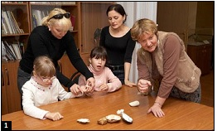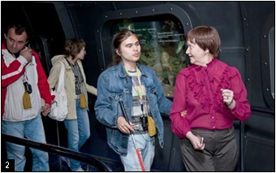
1. Незрячие малыши на экскурсии в Дарвиновском музее.
2. О. П. Ваньшина проводит традиционную экскурсию по основной экспозиции Дарвиновского музея для незрячих слушателей культурно-спортивного реабилитационного комплекса Всероссийского общества слепых. Сентябрь 2012 г.
В приложении № 4 авторы пособия О. В. Платонова и Н. Ю. Жвитиашвили в материале «Рекомендации по разработке экскурсии (занятия) для людей с проблемами зрения» сделали блестящие предложения по организации экскурсии для такой трудной группы посетителей художественного музея, как инвалиды по зрению. Текст написан, что называется, «без воды». Рекомендации изложены просто и четко и готовят экскурсовода к конкретным действиям.
Особенно важно, что на «инвалидную тему» серьезное внимание обратили журналы «Мир музея» и «Музей».
«Музей» подготовил тематический выпуск «Лицом к социальным проблемам» (№4,2008). На страницах номера выступили музейные работники из многих российских регионов. Их опыт и рекомендации очень разные по своему качеству.
В. Васильев в статье «Музей становится доступным?» представляет опыт музея-заповедника «Павловск» в окрестностях Санкт-Петербурга. Длительное время его работники сотрудничают с инвалидами по слуху и колясочниками. Анализ полученного опыта приводит автора к выводу, что техническое переоборудование решает не все проблемы. Важны также адаптация экскурсионных программ и обучение сотрудников владению особыми методиками работы с каждой из категорий таких посетителей. Все по делу!
И другой пример. В том же номере помещена статья заведующей библиотекой Самарского областного краеведческого музея имени П. В. Алабина В. Тимашовой «Территория равных возможностей», посвященная передвижной выставке «Руками трогать обязательно». Ее создание финансировалось из Благотворительного фонда В. Потанина.
Отметим, что открытие специальной выставки для слепых в условиях, когда не обеспечен доступ к основной экспозиции музея, отделяет инвалидов по зрению от остальных посетителей и предлагает незрячим «зауженную» тему вместо доступа к сокровищам самого музея, что абсолютно недопустимо. Автор верно подмечает, что музейщики не готовы обслуживать слепых, в частности, что они «оказывают навязчивое внимание». Почему-то автор считает недопустимым в присутствии незрячих использовать слова «посмотрите», «взгляните», «вы видите». Оказывается, пока посетители ощупывают экспонаты, экскурсовод должен молчать. Было бы излишним комментировать эти ошибочные рекомендации.
Редакция продолжает возвращаться к теме инвалидов в музее. Значительное место ей отводится во втором номере журнала за 2012 год.
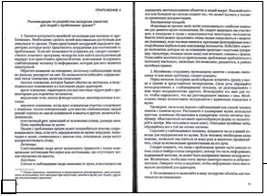
«Мир музея» в течении всего 2009 года, а также в приложении за тот год публиковал материалы о работе музеев России с инвалидами. В данном случае публикации также очень разные по своему качеству. Внимание привлекает беседа с Н. Ю. Жвитиашвили «Понять другого».
Отвечая на вопрос, она говорит, в частности, что «целью [британского исследовательского] проекта стала ревизия существующих в музейных коллекциях репрезентаций инвалидности и их восприятие — через творческую работу, семинары, обсуждения в музеях различные аудитории переосмысляли свое отношение к Другому (человеку с особыми нуждами) и создавали новые нарративы».
Прочитав эту цитату, задаешься вопросом: зачем излагать мысль таким языком, если музейному работнику нужны ясные и немногословные предложения, с чего начинать и как строить работу с посетителями с «особыми нуждами», как раскрыть музей перед инвалидами?
Все же хочу поблагодарить редакцию за то, что она открыла страницы своего журнала для обозначения разных точек зрения.
За последние два-три года вышли в свет сборники статей, которые посвящены обсуждаемой теме. Понятно, что в них преобладают выступления представителей московских музеев.
В целях дальнейшего улучшения доступности для инвалидов музеев и их экспозиций полезно изучать отечественную практику в этой области, но не только. Так же важно своевременно выявлять проблемы и недостатки, подбирать средства для их устранения. Тем более, что подписанная и ратифицированная Россией Международная конвенция о правах инвалидов обязывает присоединившиеся государства обеспечить инвалидам право на доступ к культурной жизни, учреждениям культуры, музеям.
В преамбуле к Конвенции отмечается необходимость преодолевать различные барьеры, которые возникают перед людьми, ставшими инвалидами. Барьеры делятся на «средовые» и «отношенческие». О средовых барьерах говорить проще, поскольку они касаются приспособления окружающей среды к ограниченным физическим возможностям инвалидов. Сложнее с барьерами «отношенческими», которые «замешаны» на межчеловеческих отношениях и человеческой психологии, и которые, в частности, проявляются в формировании отношения человеческого сообщества к своим членам — инвалидам.
К счастью, Россия богата своими просветительскими традициями, начало берущими еще в XIX веке и получившими мощное развитие в середине XX века. В этом процессе музеям всегда отводилось видное место. Таким образом, вопросы помощи посетителям-инвалидам в музеях находят ответы в их образовательной практике. И если зарубежные музеи сегодня физически бывают приспособлены для инвалидов лучше, то в ряде отечественных музеев проводят адаптированные экскурсии и специальную работу с инвалидами лучше, чем за рубежом.
Не секрет, что подавляющее большинство музеев в России — особенно их главные экспозиции — остаются малодоступными для инвалидов. Притом, к сожалению, в музеях в 2000-е годы стали создаваться локализованные, узконаправленные программы, участниками которых становится не любой без исключения инвалид, а одна или другая категория (или слепые, или люди с проблемами ментального развития, или посетители с последствиями ДЦП, или дети с определенной инвалидностью и т. д.). Полагаю ошибкой экспертов Благотворительного фонда В. Потанина содействие укреплению такой тенденции. Жаль, что в этой плоскости повели работу не только менее известные местные музеи, но и крупные. Например, преимущественное внимание работе с незрячими школьниками уделяют Государственный Эрмитаж и Государственный исторический музей. Спору нет, детям нужна особая забота, им надо давать зеленую улицу, но работа с незрячими детьми, которых может быть 400 – 600 человек на город, не оправдывает отсутствие работы со взрослыми незрячими посетителями (10 000 – 15 000 человек). Тем более, что все эти музея не считаются детскими.
По-другому поступает музей «Огни Москвы», который начинал со специальных программ для детей-инвалидов, а теперь успешно принимает и взрослых посетителей с ограниченными возможностями здоровья. Государственный Дарвиновский музей реализует специальные детские программы, но притом уже десять лет успешно проводит адаптированные экскурсии по своей основной экспозиции для инвалидов разных категорий и всех возрастов. В таком же позитивном ключе изменена и налажена за последние три года работа в музее-заповеднике «Царицыно»
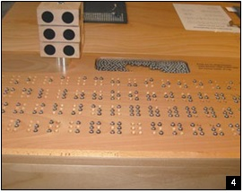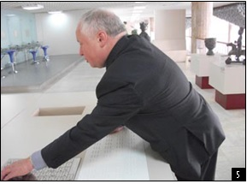
4. Механическое устройство для изучающих систему Брайля с многократно увеличенными шеститочиями. Временная выставка «Луи Брайль и шрифт для слепых» в Музее коммуникаций.
Берлин. Германия, октябрь 2009 г.
5. Аналогичное устройство, которое бездействует на выставке «Язык скульптуры по Брайлю».
Подобные «локализация» и «сужение» — очевидный факт дискриминации одной категории инвалидов по отношению к другой, что запрещается Конвенцией.
Наступило время, когда отказ от работы с той или иной категорией инвалидов может быть только объективно обоснованным, когда ограниченный или невозможный доступ к музейной экспозиции становится недопустимым. Это с одной стороны. С другой стороны, мы все, и особенно инвалиды — посетители музеев, должны отдавать себе отчет, что немедленного радикального изменения положения дел произойти не может. Для этого не хватит и ближайших двух-трех лет. Более того, смею предположить, что абсолютное приспособление музея для инвалидов разных категорий невозможно вообще. Реальны лишь постоянное улучшение условий и приемов, обеспечивающих этот доступ. Здесь, безусловно, должен быть достигнут компромисс между возможностями музея и потребностями инвалида. Например, представляется невероятным такая реконструкция особняка Л. Н. Толстого в Ясной поляне, которая откроет путь для самостоятельного перемещения по его этажам для посетителя на коляске. Представляется невероятным обрести разрешение на перестройку этого памятника культуры или найти такие финансовые средства, расходы которых открыли бы желаемую возможность инвалидам-колясочникам побывать во всех разделах основной экспозиции. Слепому никогда не разрешат ощупывать произведения живописи, да и нужды в этом нет. Однако из этого не следует, что незрячим посетителям может быть закрыт путь в экспозиции художественных произведений. Это уже подтверждается имеющейся практикой ряда российских музеев. Выход в данном случае может быть на пути встречного движения и взаимодействия музейных работников и реабилитологов. А подходы к решению задачи должны быть разносторонними и комплексными, что и будет адекватным ответом на требования Международной конвенции о правах инвалидов.
Было серьезной ошибкой, когда музейные работники, взявшиеся за тему обслуживания инвалидов, посчитали возможным обойтись собственными силами. Без взаимодействия со специалистами трудно надеяться на качественную и грамотную работу во исполнение намеченных целей. Если присмотреться к дефектологии или реабилитологии, то можно быстро убедиться, что это области серьезной и обширной научной деятельности, которую важно учитывать в данном случае на стыке с музееведением. Вот почему недостаточно помощи обычного психолога или педагога и тем более обыкновенного представителя общественной организации инвалидов. Нужно к работе привлекать реабилитологов или дефектологов, хотя бы педагогов со специальной подготовкой, но в данном случае не найдется педагога с универсальной подготовкой. Их обучение проводится с определенной специализацией: для слепых — тифлопедагог, для глухих — сурдопедагог и так далее. При взаимодействии с педагогами важно «удерживать» их от склонности работать в интересах только детей без учета интересов взрослых инвалидов.
К сожалению, иной раз отношение к инвалидам, ради которых реализуется тот или иной проект, можно почувствовать, если оценить качество проделанной работы, особенно если при этом не был привлечен накопленный опыт или знания реабилитологов.
Было странным слышать на пресс-конференции в музее писателя М. Булгакова рекомендацию одного из руководителей специального проекта для незрячих посетителей пренебрегать системой Брайля, поскольку владеющих этой системой имеется незначительное количество.
В ситуации, когда наступают компьютерные технологии, интернет, аудиокниги и когда идет борьба за читателя и за повышение грамотности нашего населения, еще важнее становится укреплять стремление слепых осваивать рельефно-точечный шрифт, остающийся основой грамотности слепых и единственным средством коммуникации слепоглухих.
Музей коммуникаций в Берлине к 200-летию со дня рождения Л. Брайля открыл временную специальную выставку, посвященную его рельефно-точечному шрифту. Экспозиция была насыщена множеством экспонатов, связанных со шрифтом Брайля. Музейные работники уделяли повышенное внимание незрячим посетителям. В их интересах распечатывались и безвозмездно им передавались соответствующие материалы, выполненные шрифтом Брайля.
Аналогичное устройство было представлено на локальной выставке в Третьяковской галерее «Язык скульптуры по Брайлю», широкая презентация которой была проведена 17 мая 2012 года. В сентябре во время посещения выставки уже не удалось отыскать ни шарики, которые обозначают рельефные точки в соответствующих гнездах, ни получить пояснения, как данным устройством пользоваться
Грустно было держать в руках приглашение на презентацию, которое вроде было оформлено и для зрячих, и для слепых. Однако на лицевой стороне приглашения обычный шрифт был выполнен рельефным и увеличенным, но по технологии, которая делает невозможным тактильное распознавание подобных знаков. Наклеенная ниже полоска брайлевского текста гласила: «Скульптуры, доступной для». Если учесть, что это — одна из строчек выполненного по Брайлю на обороте текста приглашения, вырезанная и не к месту наклеенная на лицевой стороне (фото 6), то возникает вопрос, для кого больше оформлялось такое приглашение: для слепых или для зрячих, «для пущего внешнего эффекта»?
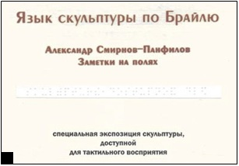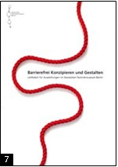
6. Лицевая сторона пригласительного билета на выставку «Язык скульптуры по Брайлю».
7. Методическое пособие, посвященное временной, специальной выставке для слепых в Техническом музее в Берлине. 2008 г.
Более того, ко всем экспонатам выставки были изготовлены специальные этикетки рельефно-точечным шрифтом. Такой подход абсолютно правильный, но беда в том, что две трети этикеток содержали грубые ошибки, связанные с игнорированием требований системы Л. Брайля. Например, для различия цифр и букв шрифтом Брайля применяется так называемый цифровой знак. Он означает, что все последующие за ним символы до пробела следует читать как цифры. Без цифрового знака аналогичные обозначения читаются как буквы (фото 8, 9).
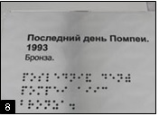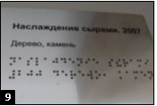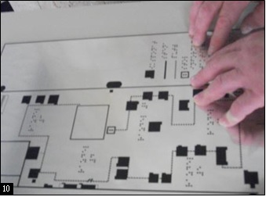
8. «Последний день Помпеи аииц бронза». Пропущен цифровой знак, поэтому вместо 1993 читается аииц.
9. «Наслаждение сырами. 200 Дерево, камень». В дате пропущена цифра 7.
10. По немецкой методике представлен рельефный план выставки. На нем отмечен (точечной линией) маршрут передвижения от экспоната к экспонату, но не обозначен на полу в экспозиции.
Сомневаюсь, что в основной экспозиции Третьяковской галереи хотя бы 1 % этикеток для зрячих содержит ошибки или опечатки. Иначе было бы стыдно. Тогда почему посчитали допустимым разместить для слепых этикетки, 60 % которых оформлены с ошибками? Авторам выставки «Язык скульптуры по Брайлю» безразлично, как брайлевские этикетки с ошибками будут читать слепые, в том числе незрячие дети?
Организаторы выставки подчеркивают, что они пригласили в качестве партнеров специалистов из музея в Берлине.
По предложению института «Реакомп» Департамент социальной защиты Москвы дважды включал в состав московской делегации представителей музеев для участия в продолжающемся ряд лет московско-берлинском семинаре для изучения опыта формирования «доступной среды». Поэтому появилась возможность обменяться информацией с музейными работниками Берлина. Московским специалистам показали, к примеру, итоги работы временной выставки для слепых в Берлинском техническом музее. Им передали в дар книгу, в которой описаны все особенности прошедшей выставки (фото 7).
При входе в здание технического музея размещается рельефная схема экспозиции.
Совершенно правильно у начала экспозиции «Язык скульптуры по Брайлю» также размещена рельефная схема данной выставки. Но размеры обозначений и плотность их размещения на схеме делает слишком сложным тактильное чтение этой рельефной схемы (фото 10).
На схеме точечными линиями обозначен рекомендуемый для слепых маршрут осмотра скульптур. Это тоже правильно, но этот же маршрут должен был быть обозначен и на полу в самой экспозиции, что бы слепой мог самостоятельно перемещаться от экспоната к экспонату в соответствии с логикой их размещения в экспозиции. Так было сделано на выставке в Берлине, но не сделано на выставке в Москве
Следовало хотя бы брайлевскими цифрами пронумеровать экспонаты по маршруту, чтобы слепые могли убедиться в правильном перемещении по эк позиции. Этого нет, хотя для зрячих экспонаты пронумерованы. Таким образом, самостоятельное перемещение слепых по правильному маршруту на предназначенной для них выставке представляется крайне проблематичным.
Те нормы, которые уже установлены и действуют в России для формирования доступной среды, в здании Третьяковской галереи не соблюдаются даже в той зоне, которая выделена для специальной экспозиции. Например, положено контрастным цветом (желтым) окрашивать первую и последние ступени лестничного марша. Это требование уже реализуется в музеях Департамента культуры города Москвы, но не реализовано на выставке «Язык скульптуры по Брайлю» (фото 13, 14).
Само название выставки представляется странным. Разве можно писать:
«Язык скульптуры курсивом»? Или «...петитом»? Выглядит по меньшей мере странно. Вот и возникает ощущение, что организаторы выставки для слепых меньше всего думали о том, как ее воспримут слепые.
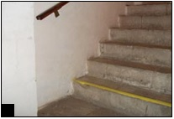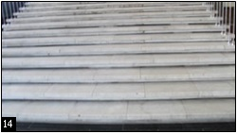

13. Нижняя ступень лестничного марша в московском музее «Английское подворье». 2010 г.
14. Экспозиция «Язык скульптуры по Брайлю». 2012 г.
Здесь не реализованы даже те требования, которые уже действуют в музеях в Москве и рассчитаны на помощь незрячим посетителям. Например, контрастная окраска первой и последней ступени лестничного марша, ведущего к экспозиции.
Безусловно, незрячие посетители с глубокой благодарностью воспринимают сам факт внимания к себе со стороны знаменитой Третьяковки, оттого что они пока не избалованы вниманием в большинстве музеев России. Голодный человек рад и черному хлебу, если не знает, что ему предназначен еще и белый хлеб с маслом. Ведь основная экспозиция остается недоступной!
Стоило ли обращаться в Германию за консультациями, если налицо столько ошибок в экспозиции?
В самой Москве находятся Российская государственная библиотека для слепых, две школы и два издательства для слепых, центральный музей ВОС, где знают систему Брайля. Да и в московских музеях работу делают лучше и больше, чем в Третьяковке.
Вынужден разобрать для музейного сообщества ошибки в экспозиции «Язык скульптуры по Брайлю», чтобы их не повторяли, несмотря на авторитет такого значительного музея, как Третьяковская галерея. Надеюсь, что эксперты Благотворительного фонда В. Потанина должным образом будут оценивать новизну представляемых им в интересах инвалидов-посетителей проектов и сопоставлять содержание проектов с уже имеющимися достижениями в российских и московских музеях.
Движение навстречу, поиск компромиссов, творческий подход к решению проблем помогут музеям быстро раскрыться перед посетителями из маломобильных групп населения. Станет быстро заметным, что первоочередные решения в данном деле не повлекут несоразмерных финансовых затрат, но нуждаются в энтузиастах, любящих свое дело и своих посетителей.

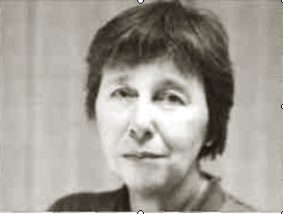
Елена Герасимова:
«Я убеждена, что эстетическое удовольствие от общения с подлинником доступно для слепого человека. Только вряд ли начинать нужно с живописи. Начинать нужно со скульптуры, искусства, которое программно обращается не только к зрению, но и к тактильному восприятию человека.»
КОГДА ВСЕ это началось? Пять лет тому назад? Или семь? Меня пригласили на спектакль неизвестной мне интегрированной театральной студии «Круг». Это была «Волшебная флейта». Играли необычные актеры — молодые люди и девушки с ограниченными возможностями здоровья. Они пели, танцевали, двигались по сцене как-то по-своему, но вполне органично. К концу представления я поймала себя на том, что отклонения от нормы в их облике я воспринимаю уже не как физические недостатки, а, скорее, как особенности, своеобразную пластическую выразительность. И разыгранный этими особыми актерами спектакль открывал какой-то иной смысл, то, что прежде я в «Волшебной флейте» не замечала. И никакой жалости эти молодые люди не вызывали. Скорее, интерес, симпатию, желание узнать о них больше.
После спектакля меня познакомили с Натальей Тимофеевной Поповой. Это она — психолог, специалист по арт-терапии, председатель Регионального общества социально-творческой реабилитации детей и молодежи с отклонениями в развитии и их семей «Круг» — поставила тот феерический спектакль. Мы поговорили о том, что хорошо было бы сделать специальную программу для ее подопечных в нашем музее. Но не в старой Третьяковской галерее в Лаврушинском переулке, где толпы народа фланируют от Шишкина к Васнецову, а в новом здании на Крымском Валу, где в залах с Малевичем и Кандинским можно чувствовать себя более свободно. Например, можно разыгрывать «пластические перформансы» по мотивам картин или скульптур. Может быть, этот невербальный способ интерпретации произведений изобразительного искусства для людей с нарушением интеллекта окажется им более понятным, чем традиционная экскурсия? Именно эта возможность взглянуть на знакомые произведения с другой точки зрения заинтересовала меня больше всего. Оказывается, общение с особыми людьми дает возможность узнать об искусстве больше, чем чтение искусствоведческой литературы. И это не реабилитация инвалидов музейными средствами (словосочетание, которое вызывает у меня почему-то приступ тоски), это взаимно интересное сотрудничеств (так мне тогда казалось), возможное! создания интересных художественных проектов — перформансов, выставок и чего-нибудь, что еще не имеет названия; начало чрезвычайно интересной творческой работы, результат которой будет любопытен не только для инвалидов и для музейных сотрудников, вовлеченных в эти проекты, но для многочисленных и разнообразных посетителей нашего музея.
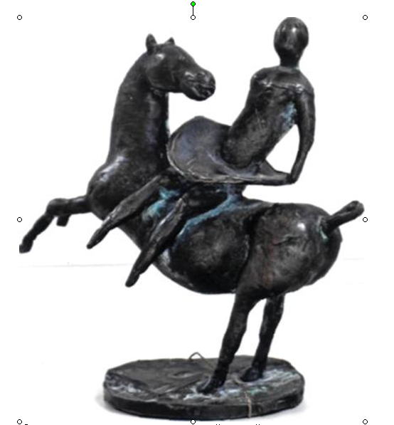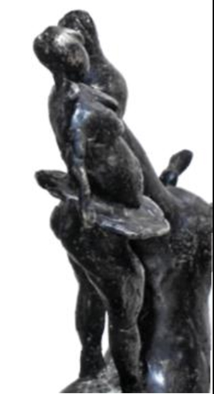
А. Смирнов-Панфилов. Танец на лошадях. 1998. Бронза. Собственность автора. Экспонат выставки «Язык скульптуры по Брайлю».
Так начиналась история программы для людей с ограниченными возможностями здоровья в Третьяковской галерее на Крымском Валу. Наталья Попова предложила назвать программу «Музей, открытый для всех». Мы определили главные направления методической работы: программа для людей с интеллектуальными нарушениями, программа для глухих и (самое сложное для художественного музея) программа для слепых.
Так случилось, что мы начали с самого сложного. «Язык скульптуры по Брайлю», проект, поддержанный фондом В. Потанина, — это четвертая специальная экспозиция скульптуры, доступной для тактильного восприятия, в Третьяковской галерее на Крымском Валу. Четвертая экспозиция, которая сделана вопреки методическим рекомендациям по проведению в музеях социокультурной реабилитации инвалидов различных категорий, разработанным Сергеем Николаевичем Ваньшиным, генеральным директором Института Всероссийского общества слепых «Реакомп». Не то чтобы наша работа строилась от противного. Нет, мы об этом не думали. Так получилось. Но поскольку критика со стороны автора методических рекомендаций становится все более громкой и гневной, придется публично объясниться.
Для начала разговора обратимся к тексту методических рекомендаций: «Специалисту по работе с инвалидами, — читаем мы, — необходимо наметить и принять меры совместно с другими специалистами музея по доработке оформления экспозиции и выбору экспонатов для представления инвалидам (особенно слепым) в качестве образцов, помогающих инвалидам получить представления о той части экспозиции, которая размещена в закрытых витринах. Рекомендуется иметь по три-четыре тактильных экспоната на каждый раздел экспозиции, иллюстрирующих его основное содержание».
А теперь попробуем представить, каким образом можно выполнить эти рекомендации в таком музее, как Третьяковская галерея (или в любом другом художественном музее). Как должны выглядеть эти три-четыре тактильных экспоната на каждый раздел экспозиции? Какие тактильные экспонаты, принесенные с собой экскурсоводом, помогут тотально слепому человеку составить представление, например, о русской живописи первой половины XIX века? Может, рельефные изображения картины Александра Иванова «Явление Христа народу» и портрета Пушкина работы Ореста Кипренского?
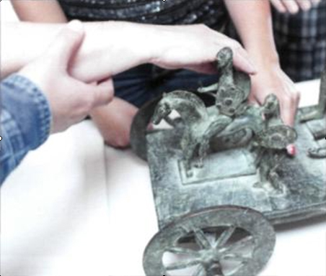
На экскурсии по выставке группы инвалидов по зрению. Лето 2012 г.
Но тогда возникает вопрос: действительно ли слепому человеку стоит подвергать себя опасностям путешествия по большому городу, чтобы в залах Третьяковской галереи потрогать рельефные изображения, напечатанные в типографии «Логос»? Может быть, эту информацию о русской живописи, включая более или менее удачные тифлокомментарии к картинам из коллекции Третьяковской галереи, можно предоставить слепым людям в более комфортных для них условиях? И еще одна проблема, которая мне представляется самой существенной в этом разговоре. Все эти аналоги, муляжи, тифлокомментарии произведений живописи подозрительно напоминают популярные издания для школьников, где собраны краткие пересказы романов Толстого и Достоевского. Может ли знакомство с кратким содержанием «Войны и мира» заменить удовольствие от чтения авторского текста?
Вот мы и подошли к ключевой проблеме программы для слепых в художественном музее. Может ли в принципе слепой человек получить эстетическое удовольствие от общения с произведениями изобразительного искусства? Может ли он понять, ради чего люди идут в художественный музей, даже если дома на полках у них стоят книги по истории изобразительного искусства с хорошими картинками, и в чем прелесть подлинника по сравнению со слепком, муляжом или даже очень хорошей копией?
Я лично совершенно убеждена, что эстетическое удовольствие от общения с подлинником доступно для слепого человека. Только вряд ли начинать нужно с живописи. Начинать нужно со скульптуры, искусства, которое программно обращается не только к зрению, но и к тактильному восприятию человека. Жаль только, что большинство инвалидов по зрению (по крайней мере из тех, с кем мне приходилось общаться) считают скульптуру искусством второго сорта и подозревают, что им пытаются всучить то, что не нужно зрячим людям, потребляющим живопись. Но это уже другая проблема, связанная, по меткому выражению С.Н. Ваньшина, с барьерами «отношенческими», которые «замешаны» на межчеловеческих отношениях и человеческой психологии.

Итак, художественный музей должен предоставить слепому человеку не только информацию о коллекции, но и возможность общения с подлинными произведениями искусства. Но каким образом? Можно ли разрешить незрячим людям в залах Третьяковской галереи трогать мраморные бюсты работы Федота Шубина или деревянные скульптуры Сергея Коненкова? Мировая музейная практика знает разные варианты решения этой проблемы. В обильной памятниками Италии слепым посетителям разрешают трогать скульптуры, даже мраморы Бернини. В музеях Германии выстраивают специальные экскурсионные маршруты для слепых, где отмечаются подлинные экспонаты, которые разрешены для тактильного восприятия. В американских музеях слепым людям предлагается надеть нитяные перчатки, прежде чем начать знакомство с бронзовыми скульптурами Родена. Хранители Третьяковской галереи пока не приняли никакого решения. Проблема действительно не так проста, как это кажется со стороны. Главная задача музея — сохранность коллекции. В первую очередь сохранить, а потом показать зрителям, иначе показывать будет нечего. Хранители прекрасно знают, что мрамор пачкается от прикосновений человеческих рук и что процесс очистки мраморной поверхности — дело очень хлопотное и долгое, что дерево — материал капризный, что мелкие детали бронзовых скульптур очень легко ломаются. Каким образом нам удастся найти баланс между обязанностью музея сохранить коллекцию и законным требованием посетителей обеспечить доступность произведений искусства, пока не ясно. И очень хотелось бы, чтобы защитники прав инвалидов относились к этой проблеме с пониманием, отдавая себе отчет в том, что произведения искусства уникальны (то есть существуют в единственном экземпляре) в отличие от большинства предметов, которые экспонируются в музеях истории науки и техники. Очень трудно работать под гневные окрики и обвинения в дискриминации. Кстати, пожалуй, стоит упомянуть о том, что в музее Всероссийского общества слепых скульптуры Лины По (как, впрочем, и другие предметы: книги, фотографии, газеты, вымпелы и прочие сувениры) экспонируются в стеклянных витринах и не предполагают тактильного восприятия.
Проект «Язык скульптуры по Брайлю» в Третьяковской галерее на Крымском Валу родился в первую очередь из желания компенсировать для незрячих людей недоступность подлинных произведений искусства в нашем музее. Если сейчас мы не можем предоставить слепым людям возможность познакомиться с работами Сергея Коненкова, Веры Мухиной и Александра Матвеева, то современная скульптура, предоставленная авторами, принявшими наши условия экспонирования, может стать хорошим материалом для знакомства слепых людей (в первую очередь детей) с языком изобразительного искусства. Нужно только подобрать хорошую качественную скульптуру, которую не стыдно экспонировать в Третьяковской галерее. Качество произведений, на мой взгляд, — очень важное условие этого проекта.
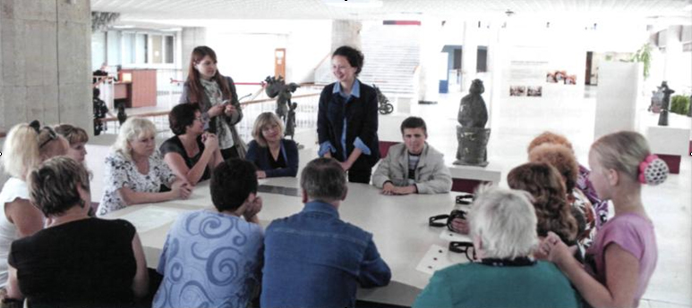
Группа инвалидов по зрению на экскурсии по выставке. Экскурсию проводит Екатерина Синицына, сотрудник отдела образовательных программ. Лето 2012 г.

Художественное качество — это то, что мы как музей можем гарантировать нашим посетителям. Хотя я знаю, что, как бы мы ни старались, все равно придется оправдываться и объясняться, почему именно эти скульптуры, а не «Рабочий и колхозница», например. Нам не раз уже приходилось сталкиваться со скептицизмом нашей адресной аудитории и не раз нам говорили: «Выставки для слепых должны делать слепые, а то все это...» Не ясно только, как это должно происходить на практике. Если я не знаю языка Брайля, могу ли я без посторонней помощи сориентироваться в библиотеке для слепых и найти нужную мне сейчас книгу? Да и без переводчика на первых порах мне все равно не справиться. Кстати, в библиотеке для слепых есть музей, где представлены различные экспонаты, каким-то образом имеющие отношение к искусству. Насколько я понимаю, это было сделано своими силами (если не слепыми, то людьми, которые работают в этой библиотеке), без участия каких бы то ни было искусствоведов. В небольшой комнате расставлены макеты архитектурных памятников (церковь Покрова на Нерли, Московский Кремль, новый храм на Поклонной горе). Есть несколько резных деревянных икон и еще какие-то скульптурки. «Почему именно это? Что эти разрозненные артефакты могут сообщить об архитектуре или иконописи? — недоумевала я. — И это именно то, что слепые хотят знать об искусстве?»
Итак, вернемся к нашему проекту «Язык скульптуры по Брайлю». Специальная экспозиция скульптуры, доступной для тактильного восприятия, открыта в Третьяковской галерее на Крымском Валу с мая 2012 года. Мы сознательно пошли по этому пути, вопреки мнению нашего главного эксперта, который считает, что «открытие специальной выставки для слепых в условиях, когда не обеспечен доступ к основной экспозиции музея, отделяет инвалидов по зрению от остальных посетителей и предлагает незрячим „зауженную" тему вместо доступа к сокровищам самого музея»1 (см. статью Сергея Ваньшина (с.10) Пожалуй, у нас есть смягчающие обстоятельства. Наш проект изначально задуман как инклюзивный. Он адресован не только слепым людям. Эта экспозиция открыта для всех, кому интересна скульптура и кто хотел бы, вопреки музейным правилам, прикоснуться к подлинным произведениям из камня, дерева, бронзы. Кроме того, экспозиция, оснащенная текстами по Брайлю, дает возможность приоткрыть для зрячих людей мир слепых. Нам довольно часто приходится наблюдать, как посетители внимательно рассматривают брайлевские тексты, с помощью конструктора выкладывают буквы азбуки для незрячих, ощупывают скульптуры, закрыв глаза. Нашей задачей было не отделить инвалидов по зрению от остальных посетителей, а создать условия для общения по поводу искусства между зрячими и незрячими посетителями музея. По крайней мере, зрячие люди явно проявляют заинтересованность к этой возможности.
И еще. Выставки — обычная практика музея, и никому из наших постоянных посетителей не приходит в голову считать выставки, которые музей предлагает им, сужением темы и ограничением прав. Наш долгосрочный проект, который Третьяковская галерея делает в партнерстве с Объединением московских скульпторов, предполагает смену экспозиции скульптуры два раза в год. Это серьезная выставочная программа, которая даст возможность в Третьяковской галерее на Крымском Валу показать нашим посетителям (и зрячим, и незрячим) широкую панораму современной скульптуры. Стоит ли оправдываться по поводу суженности темы? Выставка — это не сужение темы, это всегда дополнительная возможность, в данном случае для незрячего человека — это хорошая возможность составить себе представление о языке изобразительного искусства, возможность получить эстетические впечатления без посредников. Это очень важный опыт, который, на мой взгляд, чрезвычайно полезен для тех инвалидов по зрению, кто захочет продолжить разговор в постоянной экспозиции Третьяковской галереи. Иначе не на что опереться в этих разговорах об искусстве. Ни тому, кто будет рассказывать слепым людям о русской живописи, ни тем, кому придется слушать эту экскурсию в залах постоянной музейной экспозиции, куда так важно, по мнению нашего эксперта, попасть каждому слепому, чтобы не чувствовать себя ущемленным в правах.
И еще одна очень важная, на мой взгляд, тема, на которой хочется остановиться специально в этом вынужденно полемическом выступлении. Это проблема разработки специальных музейных программ для посетителей с особыми образовательными нуждами. «К сожалению, — пишет в своей статье С. Н. Ваньшин, — в музеях в двухтысячные годы стали создаваться локализованные, узконаправленные программы, участниками которых становится не любой без исключения инвалид, а одна или другая категория (или слепые, или люди с проблемами ментального развития, или посетители с последствиями ДЦП, или дети с определенной инвалидностью и т.д.). Полагаю ошибкой экспертов Благотворительного фонда В. Потанина содействие укреплению такой тенденции»2 (см. статью С. Ваньшина (с.11). Мне не очень понятно определение «любой без исключения инвалид». Почему-то вспоминается очень хороший сюжет социальной рекламы по телевизору: «Инвалид — не инвалид. Люди так не делятся». Понятие «инвалид» имеет смысл для кассира, которому нужно выдать этому посетителю бесплатный билет или льготную путевку на экскурсионное обслуживание для социально незащищенных групп граждан. А музейному педагогу важно знать о своих будущих экскурсантах больше: это будут глухие, или пожилые люди с проблемами передвижения, или, может быть, дети с интеллектуальными нарушениями, или тотально слепые подростки. И дело не только в том, что тебе может понадобиться сурдопереводчик или лифт для инвалидных колясок, а в том, что невозможно показать один и тот же экскурсионный ряд всем этим инвалидам, придется ориентироваться на психологические особенности этих очень разных людей и учитывать их особые образовательные нужды. И разработка узконаправленных программ продиктована желанием музейных сотрудников делать свою работу профессионально, опираясь на опыт тифлопедагогов, сурдопедагогов, дефектологов и реабилитологов. Или эти профессии не нужны вовсе, потому что количество этих специальностей явно избыточно для работы с инвалидами вообще? Думаю, что эксперты Благотворительного фонда В.Потанина, хорошо знакомые с мировой музейной практикой, сознательно поддерживают стремление наших музейных сотрудников делать программы, адресованные не всем, а конкретным людям, у которых есть определенные проблемы. Чем больше таких локальных проблем удастся решить, тем большему количеству людей будет в музее хорошо. По крайней мере, так делают в цивилизованных странах.
Я очень далека от мысли, что наш проект решает все проблемы слепых в художественном музее и что он освобождает нас от необходимости делать программы по основной экспозиции Третьяковской галереи. Нам нужен опыт этого проекта, чтобы составить себе представление о том, как можно рассказывать слепому человеку об изобразительном искусстве (если мы имеем в виду не только информацию с перечислением предметов, изображенных на картинах, говорим о более сложных вещах). Это очень непросто, гораздо сложнее, чем рассказать об исторических событиях или строении насекомого. И на этом пути, пожалуй, мы больше нуждаемся в понимании и поддержке, чем в критике. Самые серьезные проблемы на пути создания безбарьерной среды в музее, действительно, лежат в области человеческих отношений. Очень важно научиться доверять друг другу, иначе всю эту затею с созданием безбарьерной среды может постигнуть участь Вавилонской башни.
Почему Вы назвали свой проект «Язык скульптуры по Брайлю»? Что значит это странное словосочетание? Знаете ли Вы, что такое Брайль? Какое отношение шрифт Брайля имеет к скульптуре? Что я могу сказать в свое оправдание? Только то, что это метафора, использование которой в названии художественного проекта — вещь вполне естественная. Позволю себе привести определение этого термина из словаря: «Метафора (от греч. метафора) — перенесение свойств одного предмета, явления или аспекта бытия на другой по принципу их сходства в каком-либо отношении или по контрасту. В метафоре различные признаки — то, чему уподобляется предмет, и свойства самого предмета — представлены не в их качественной раздельности, как в сравнении, а сразу даны в новом нерасчлененном единстве. Обладая неограниченными возможностями в сближении или неожиданном уподоблении самых разных предметов и явлений, по существу по-новому осмысливая предмет, метафора позволяет вскрыть, обнажить, прояснить его внутреннюю природу». Что общего между скульптурой и языком Брайля? Обращенность к тактильному восприятию. И если с рельефно-точечным шрифтом Брайля эта обращенность очевидна для всех, то в случае со скульптурой — это тезис, который нуждается в доказательствах. В музее считают, что скульптуру достаточно рассмотреть с разных сторон, чтобы понять суть образа. Но сами скульпторы говорят, что скульптуру не только можно — ее нужно трогать руками. Камень, дерево, бронза дают совершенно разные ощущения, разнообразно обработанная поверхность может многое рассказать пальцам. Не говоря уже о ритме скульптурной формы, ритме, который легче уловить через прикосновения. «Язык скульптуры по Брайлю» — это программа по исследованию природы скульптуры, программа, в которой очень важная роль отведена незрячим людям, их особому способу восприятия мира. Мы предлагаем инвалидам не услуги по реабилитации. Мы предлагаем творческое сотрудничество.
Творческое сотрудничество, с нашей точки зрения, — более плодотворный путь преодоления барьеров, чем обмен методическими рекомендациями и взаимными претензиями. Каким образом может выстроиться это сотрудничество (да и получится ли этот диалог вообще), зависит не только от нас. В основе диалога — взаимное уважение и признание важности интересов партнера. И мы, в свою очередь, рассчитываем на равные возможности в этом диалоге, в том числе на уважение интересов зрячих людей, которые идут в художественный музей за эстетическими впечатлениями. Хотелось бы надеяться, что наши критики хотя бы попытаются понять, насколько важен для художественного музея хороший дизайн экспозиционного оборудования (спасибо немецким дизайнерам, которые придумали не только удобные, но и красивые подиумы под скульптуру и конструкцию крепления этикеток!) и как важен для такого социально-ориентированного проекта оригинальный пригласительный билет, адресованный и зрячим, и незрячим людям (коллаж и прочие фактурные эффекты были сделаны специально для зрячих, а наклеенный вручную текст по Брайлю — для незрячих). И может быть, нас извинят за невыполненные пока рекомендации по разметке пола. У нас нет уверенности в том, что кислотно-желтые резиновые полосы на ступенях не испортят общий вид парадной лестницы, облицованной белым мрамором, и что резиновая разметка на полу выставки через пару месяцев будет выглядеть по-прежнему цивильно. К сожалению, товары для инвалидов, которые выпускаются в нашем отчестве, не выдерживают конкуренции с западными аналогами, в том числе продукция, которая выпускается предприятиями ВОС (достаточно вспомнить ошибки в этикетках и невнятный план выставки — не в Третьяковской же галерее все это печатали!). И это тоже затрудняет работу тех, кто берется за реализацию музейных проектов для инвалидов. Вот и возникает ощущение... Может, и в консерватории что-то подправить?
И тем не менее хочется верить, что «движение навстречу, поиск компромиссов, творческий подход к решению проблем помогут музеям быстро раскрыться перед посетителями из маломобильных групп населения. Надеемся только, что это движение не будет односторонним».
Ответную статью С.Н. Ваньшина читайте в следующем номере журнала в рубрике «Полемика».

